QC Daily

Quant Cat knows everything!

# 声明

* 本报告内容由自动化程序制作而成，基础数据来源于公开数据和授权数据，本文作者及程序作者均不对数据准确性和时效性做出任何保证。
* 本程序仅用于学习及研究使用，不构成任何投资建议，因本文内容做出的投资决策导致的损失，本文作者及程序作者概不负责。

# 今日市场

## 股票涨跌

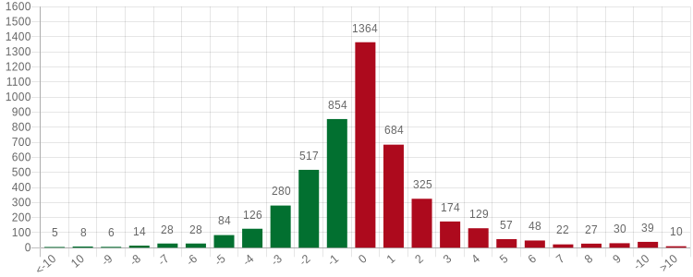

今日，共有 2739 只股票上涨， 1950 只股票下跌， 1950 只股票持平或停牌。

## 指数涨跌统计

|  |  |  |  |
| --- | --- | --- | --- |
| 指数名称 | 指数收盘价 | 涨跌幅 | 成交额（亿元） |
| 上证50 | 2,518.05 | 3.19% | 1,046.49 |
| 沪深300 | 3,788.44 | 2.79% | 3,444.71 |
| 创业板指 | 2,405.32 | 2.04% | 2,406.68 |
| 上证综指 | 3,087.29 | 1.69% | 5,137.85 |
| 中证500 | 6,138.62 | 0.80% | 1,981.77 |
| 中证1000 | 6,643.48 | 0.61% | 2,371.41 |
| 科创50 | 1,023.26 | 0.02% | 791.92 |